新桥街道中心幼儿园小三班幼儿一日生活动态记录
自主来园：
今日来园人数20人，15人缺勤。8：15前来园的幼儿有：王钧逸、陈雨航、袁明楷、张砚钧、蒋绍文、赵天羽、欧阳悦、黄钰洁、丁妤暄、贾清晨、叶歆雅、郑雅姝、杨芷若、赵翊帆、任伊桐；8：15-8：20来园的幼儿有：穆永泽、蔡晗熙、朱明曦、韩文雅；8：21-8：30来园的幼儿有:李宇涵。
问好：
进班后能够主动与老师进行互动并问好的幼儿有：王钧逸、陈雨航、蒋绍文、赵天羽、欧阳悦、黄钰洁、韩文雅、朱明曦、叶歆雅、杨芷若、赵翊帆、穆永泽、袁明楷、蔡晗熙、丁妤暄、郑雅姝、李宇涵、张砚钧、贾清晨。
签到：
进班后能够自主签到的幼儿有：王钧逸、陈雨航、蒋绍文、赵天羽、欧阳悦、韩文雅、朱明曦、叶歆雅、杨芷若、赵翊帆、穆永泽、袁明楷、丁妤暄、郑雅姝、李宇涵、张砚钧、贾清晨、任伊桐。
整理水杯：
将水杯绳绕在水杯上整理好自己的水杯的幼儿有：王钧逸、陈雨航、蒋绍文、赵天羽、欧阳悦、黄钰洁、韩文雅、朱明曦、叶歆雅、杨芷若、赵翊帆、穆永泽、袁明楷、蔡晗熙、丁妤暄、郑雅姝、李宇涵、张砚钧、贾清晨、任伊桐。
佩戴口罩：
早晨注意安全防护戴口罩的幼儿有：陈雨航、蒋绍文、欧阳悦、黄钰洁、朱明曦、叶歆雅、赵翊帆、袁明楷、丁妤暄、郑雅姝、李宇涵。
早点餐后管理：
吃完早点的幼儿能够主动及时漱口管理口腔卫生幼儿的有：王钧逸、陈雨航、蒋绍文、赵天羽、欧阳悦、黄钰洁、韩文雅、朱明曦、叶歆雅、杨芷若、赵翊帆、穆永泽、袁明楷、蔡晗熙、丁妤暄、郑雅姝、李宇涵、张砚钧、贾清晨、任伊桐。
自主倒牛奶的幼儿有：王钧逸、陈雨航、蒋绍文、赵天羽、欧阳悦、黄钰洁、韩文雅、朱明曦、叶歆雅、杨芷若、赵翊帆、穆永泽、袁明楷、蔡晗熙、丁妤暄、郑雅姝、李宇涵、张砚钧、贾清晨、任伊桐。
吃完早点能够及时打卡的幼儿有：王钧逸、陈雨航、蒋绍文、赵天羽、欧阳悦、黄钰洁、朱明曦、叶歆雅、杨芷若、赵翊帆、穆永泽、袁明楷、丁妤暄、郑雅姝、李宇涵、张砚钧、贾清晨。

户外活动情况：
今天开展自主户外活动，孩子们一起在大型建构游戏区开展游戏。在户外活动中积极参与的幼儿有：王钧逸、陈雨航、蒋绍文、赵天羽、欧阳悦、黄钰洁、韩文雅、朱明曦、叶歆雅、杨芷若、赵翊帆、穆永泽、袁明楷、蔡晗熙、丁妤暄、郑雅姝、李宇涵、张砚钧、贾清晨、任伊桐。
孩子们是第一次在户外活动中游戏大型建构玩具，在游戏中孩子们使用了多种形状的积木如圆柱体、长方体、正方体、三角体等多种造型的积木。在拼搭搭建中孩子们带上安全帽将这些积木通过垒高、穿插、组合等多种技能搭建了许许多多的建筑物，孩子们玩的可兴奋了呢！游戏后孩子们整齐有序的将这些积木送到相应的位置，做好一个爱整理爱劳动的好宝宝。

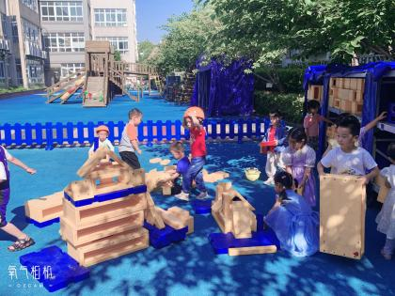
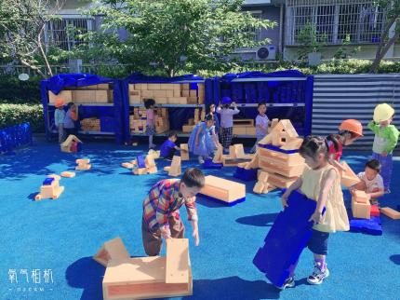
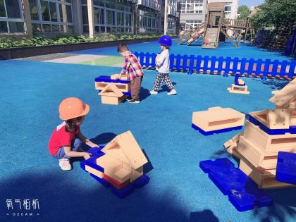
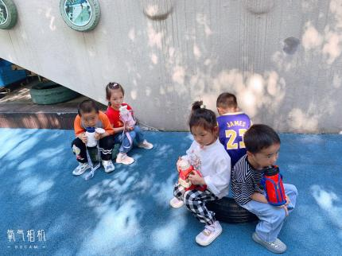
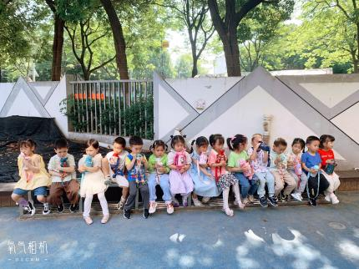
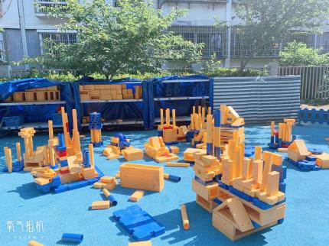
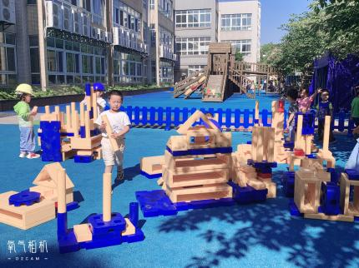
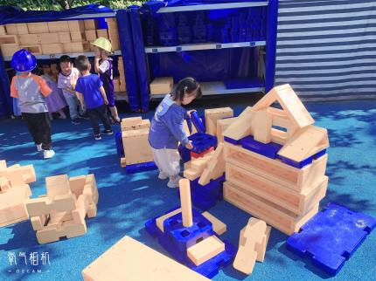
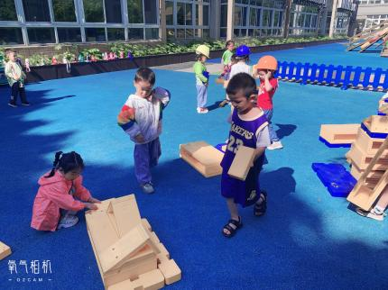
集体活动情况：
《数学：和数字做朋友》
数字是用来写数的符号，可以表示物体的数量。本次活动欲引导幼儿认识数字1-5，并在此基础上，正确点数物品总数，再根据总数匹配相应的数字，将数字与客观事物的数量联系起来，从而理解数字的实际意义。
认识数字1-5，能根据数字匹配相同数量的实物卡片并能按要求进行操作的幼儿：王钧逸、陈雨航、蒋绍文、赵天羽、欧阳悦、黄钰洁、韩文雅、朱明曦、叶歆雅、杨芷若、赵翊帆、穆永泽、袁明楷、蔡晗熙、丁妤暄、郑雅姝、李宇涵、张砚钧、贾清晨、任伊桐。
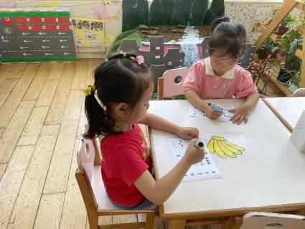
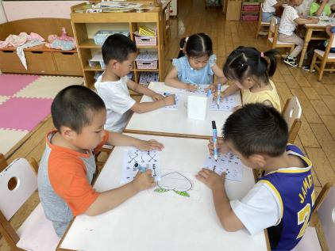
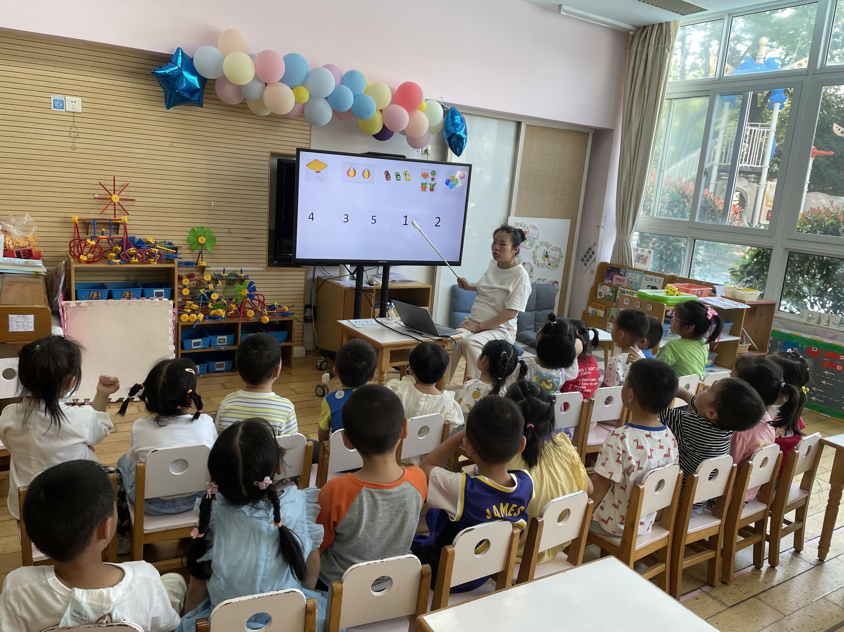

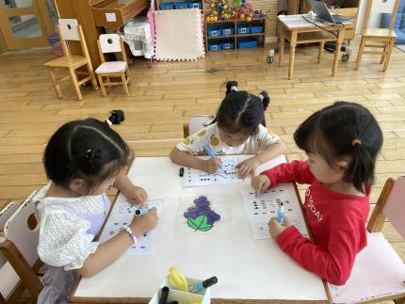
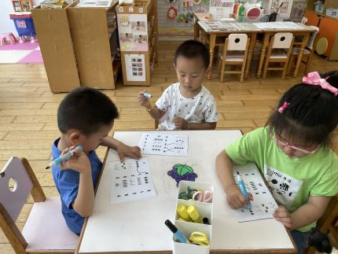
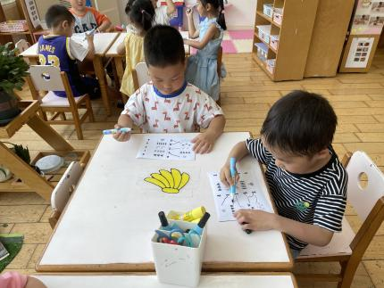

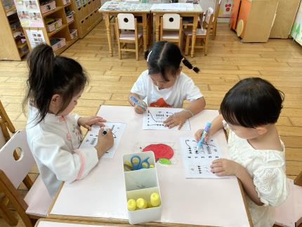
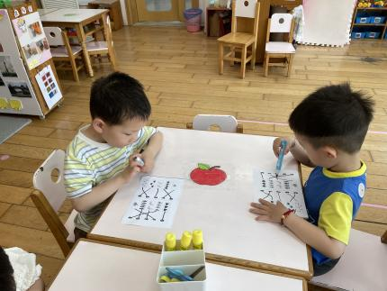

区域游戏情况：
今天游戏中能够积极参与区域的幼儿有：王钧逸、陈雨航、蒋绍文、赵天羽、欧阳悦、黄钰洁、韩文雅、朱明曦、叶歆雅、杨芷若、赵翊帆、穆永泽、袁明楷、蔡晗熙、丁妤暄、郑雅姝、李宇涵、张砚钧、贾清晨、任伊桐。
游戏前可以主动制定游戏计划的幼儿有：王钧逸、陈雨航、蒋绍文、赵天羽、欧阳悦、黄钰洁、韩文雅、朱明曦、叶歆雅、杨芷若、赵翊帆、穆永泽、袁明楷、蔡晗熙、丁妤暄、郑雅姝、李宇涵、张砚钧、贾清晨、任伊桐。
科探：韩文雅、永泽、陈雨航、张砚钧（谁跑得快，文雅和雨航设置不同坡度的轨道探索小车滑行的速度快慢，并将小车行驶进相应的停车场内；平衡小人，砚钧将小人以叠罗汉的方式向上垒高，以横向排队的方式排列小人，倒与不倒，永泽使用不同大小的圆柱体探索月亮船的平衡）
建构：任伊桐、黄钰洁、袁明楷、杨芷若、郑雅姝（地面建构，洁洁和桐桐使用地面建构的亿童积木拼搭房子，万能工匠，芷若和明楷在万能工匠区使用软管、万能点等材料拼插小鱼，胶粒积木，猪猪在桌面进行胶粒拼搭滑梯。）
娃娃家：叶歆雅、朱明曦、王钧逸、蒋绍文、欧阳悦、蔡晗熙（均逸、文雅、邵文、悦悦和熙熙在厨房里制作美食分享美食，明曦和歆雅充当妈妈的身份给宝宝穿衣服）
图书区：赵天羽、李宇涵（自主阅读绘本故事培养爱阅读的好习惯：探秘游乐园、神奇的种子店、可拍的大妖怪等）
美工区：丁妤暄（黏土：暄暄用粘土制作小动物）
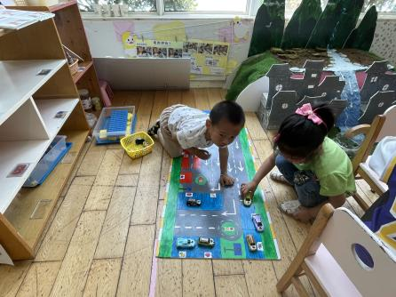
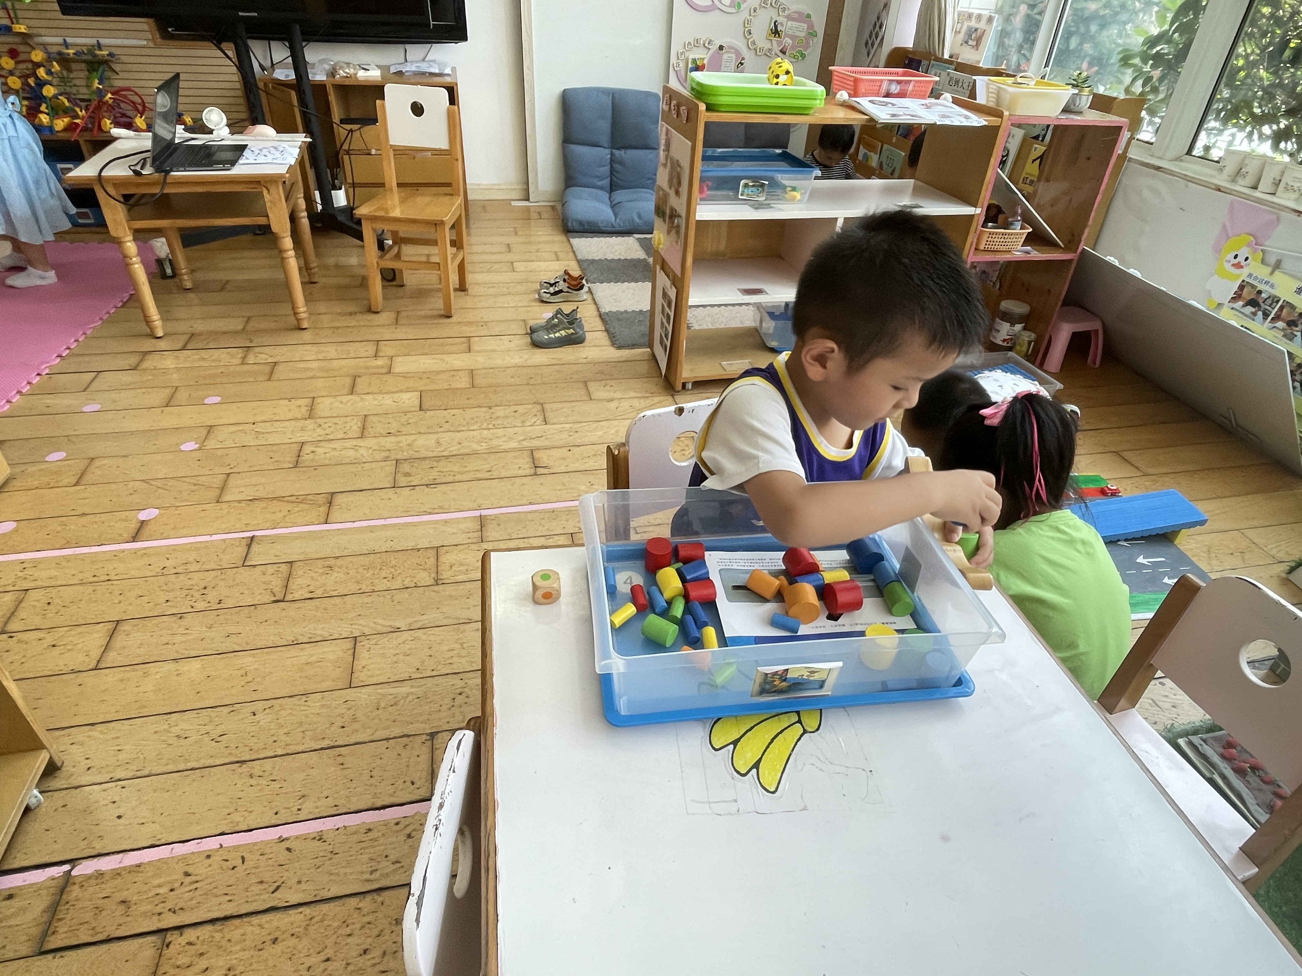
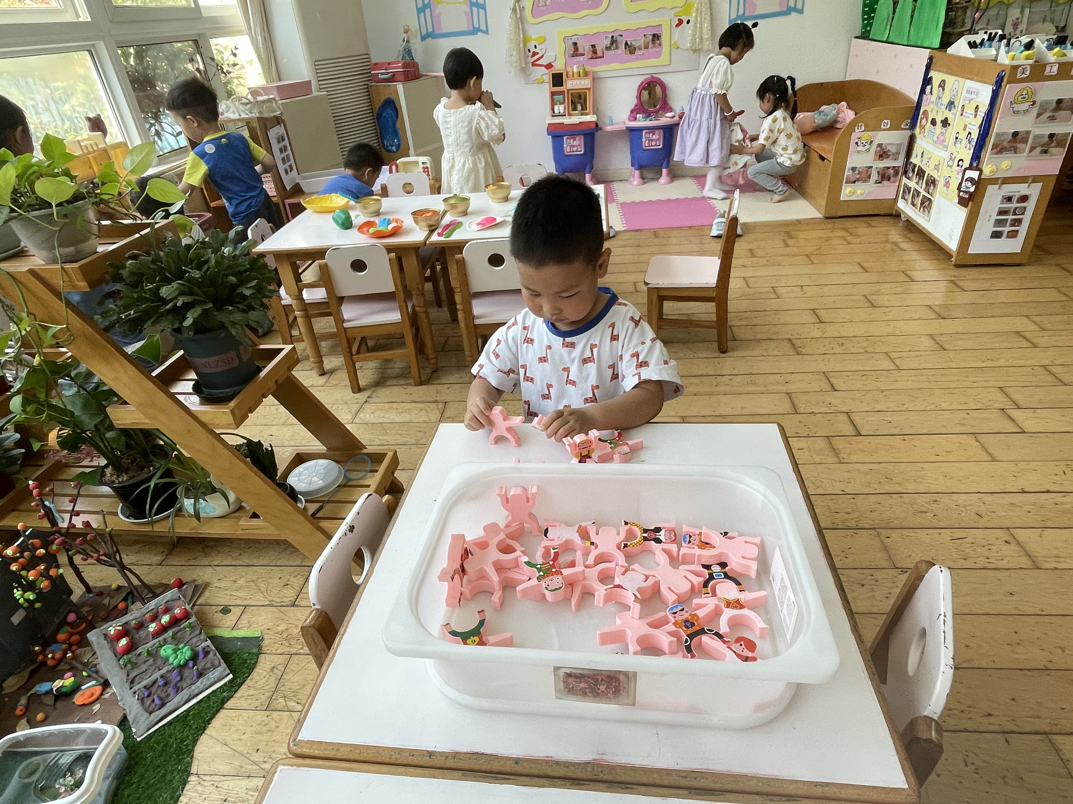

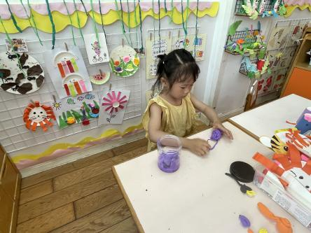
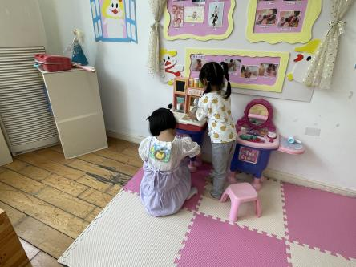
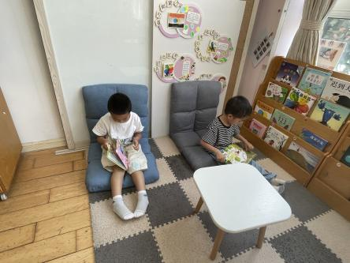

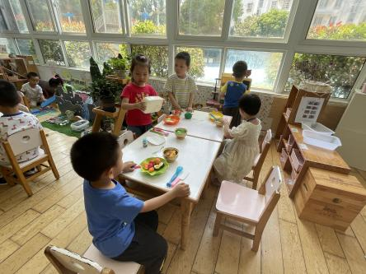
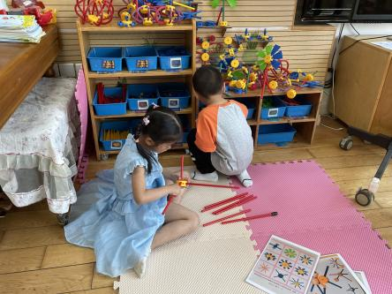
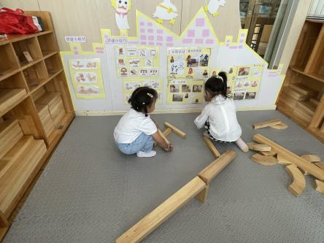

午餐情况：今天的午餐是白灼猪肝、腐竹炒黄瓜、芙蓉鲜蔬汤。餐前孩子们一起进行手指游戏，各小组幼儿有序如厕、洗手、开好大炮，做好餐前准备。洗好手后小朋友拿取一块黄色擦手毛巾放置餐桌旁以备擦手在有序排好队自主端饭菜。所有的幼儿都能两只小手端住碗，并有序的行径。午餐时，随着舒缓柔和的轻音乐，幼儿用正确的姿势午餐小脚放在桌子妈妈下面，身体朝向桌子一手扶碗一手拿勺。安静的进餐，知道一口饭一口菜，举手添汤；餐后自主送碗勺并漱口擦嘴巴。
自主进餐并光盘行动的幼儿有：王钧逸、陈雨航、蒋绍文、赵天羽、欧阳悦、黄钰洁、韩文雅、朱明曦、叶歆雅、杨芷若、赵翊帆、穆永泽、袁明楷、蔡晗熙、丁妤暄、郑雅姝、李宇涵、张砚钧、贾清晨、任伊桐。
剩菜的幼儿有：无。
进餐速度时间较长的幼儿有：王钧逸、黄钰洁、蔡晗熙、郑雅姝。
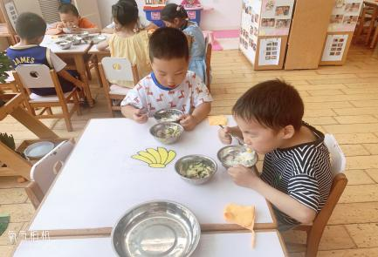
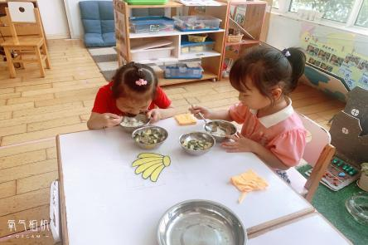
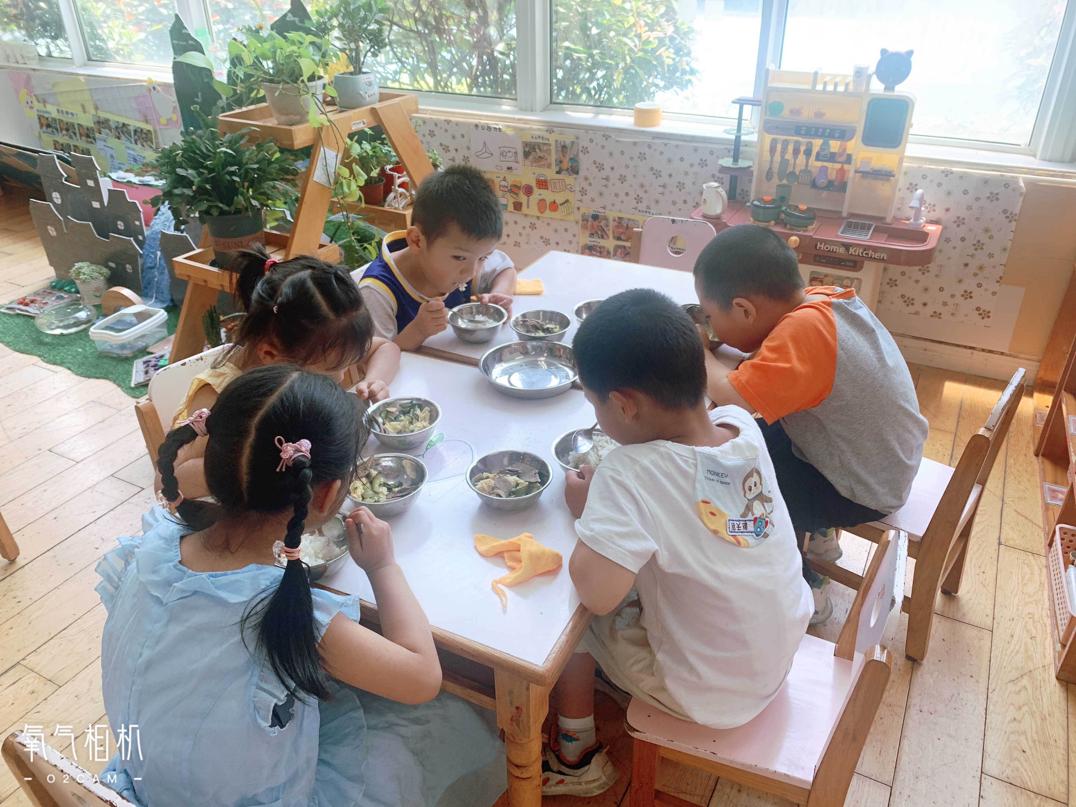

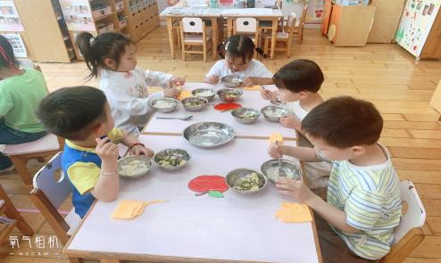
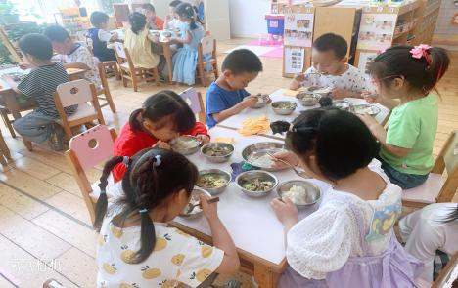

午睡情况：
散步后孩子们主动塞好小椅子自主如厕，进入午睡室后主动将鞋子摆整齐，放在指定的位置。今天有19位幼儿听完睡前故事在12点30分左右进入睡眠的状态分别是：王钧逸、陈雨航、蒋绍文、赵天羽、欧阳悦、黄钰洁、韩文雅、朱明曦、叶歆雅、杨芷若、赵翊帆、袁明楷、蔡晗熙、丁妤暄、郑雅姝、李宇涵、张砚钧、贾清晨、任伊桐。
陪伴入睡：无。
睡前能自主尝试盖被子的幼儿有：王钧逸、陈雨航、蒋绍文、赵天羽、欧阳悦、黄钰洁、韩文雅、朱明曦、叶歆雅、杨芷若、赵翊帆、穆永泽、袁明楷、蔡晗熙、丁妤暄、郑雅姝、李宇涵、张砚钧、贾清晨、任伊桐。

老师的话：
1.请大家关注幼儿的指甲长短，养成勤剪指甲的好习惯！
2.关注幼儿每日早晚刷牙的正确刷牙情况，每日餐后漱口的好习惯。

